Этикетка 40х400 мм
Этикетка двух слойная, двух ручьевая:
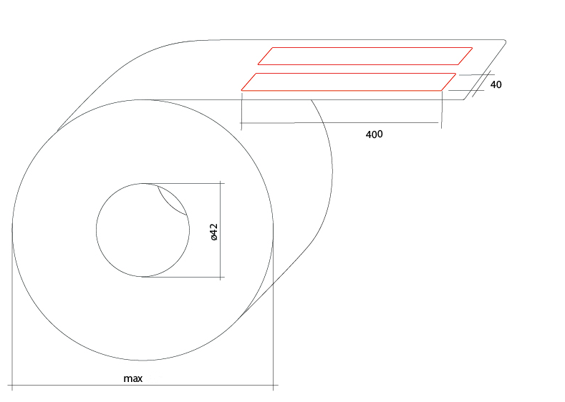
Расстояние между этикетками – 7 мм
d втулки (внутренний) – 42 мм
max в рулоне 1100 штук в 2-х ручьях (550 в 1-ом ручье)
1 слой:
Сырье для производства:
PP NG Top White / S2045 / BG42 White

2 слой:
Сырье для производства:
THERMAL 200HD PLUS S2045N-BG40BR IMP

